①游戏名称：英雄联盟塔防版

②基本功能：

1.两种类型的敌人和不同的前进方式（即不同的攻击手段）【已实现】

2.两种类型的防御塔和不同的属性

3.游戏难度随游戏进度不断增加（敌人数量增加，更强的敌人出现）【已实现】

4.背景音效和事件音效【已实现】

5.防御塔升级功能

6.攻击方敌人的智能化（高级敌人进入防御塔攻击范围会改变行动方式）

7.金币积累，用于升级防御塔【已实现】

8.防御塔拆除

9.主界面+选关界面+关卡1+关卡2，实现切换。【已实现】

③开发工具：QT

④是否采用游戏引擎：否

⑤github地址：<https://github.com/lixinlei1026/homework>

⑥目前已具备的功能：

主界面+选关界面+关卡1的切换，防御塔的建立，一种敌人的出现与行动。

6.14更新：

**新增了状态栏**

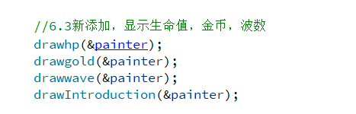

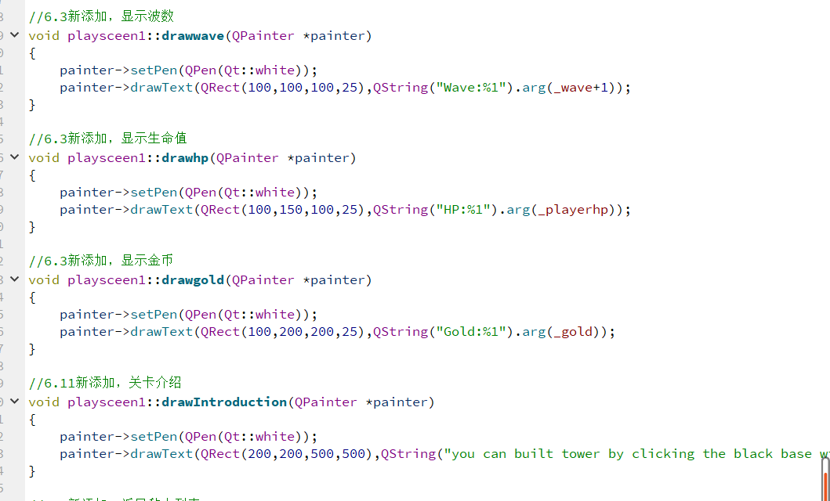

**新增了子弹类，并补充了塔/敌人/关卡1的相应函数，实现了防御塔对敌人的攻击以及敌人死亡后的金币奖励**

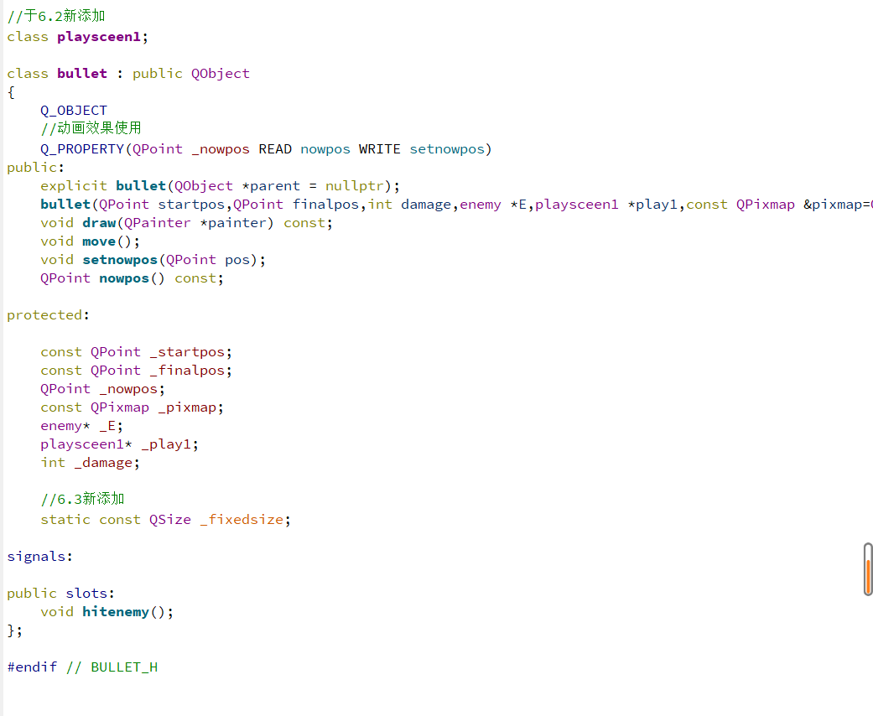

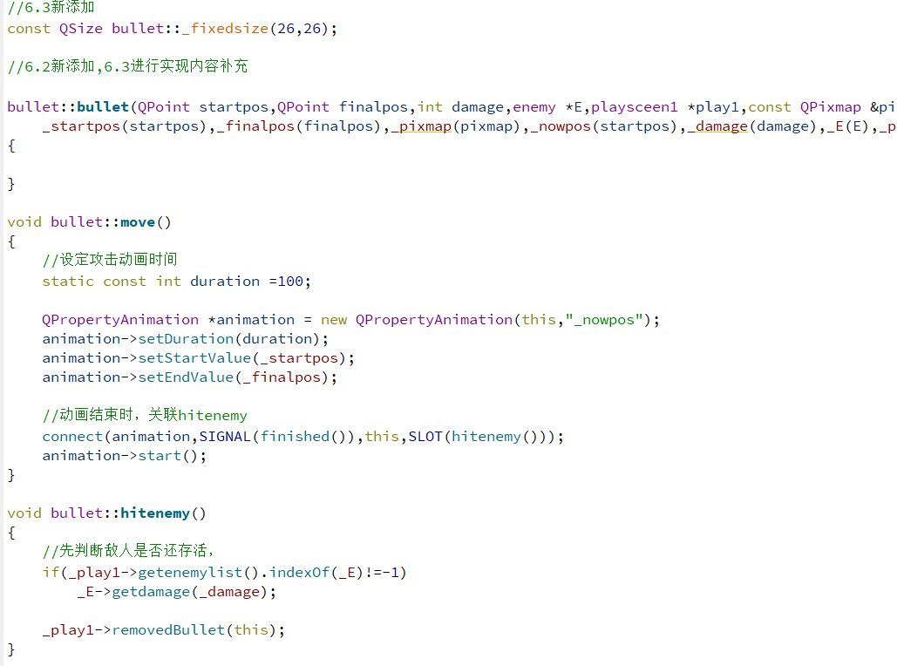

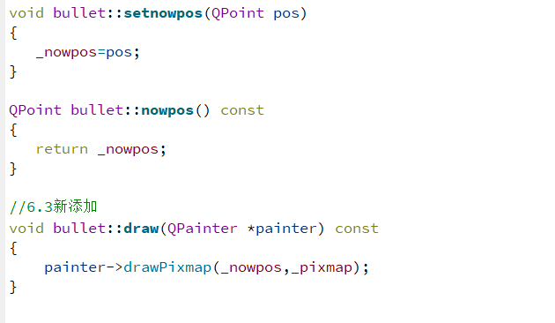

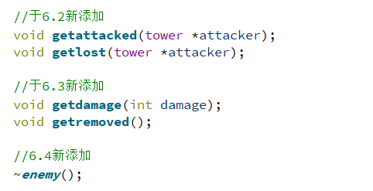

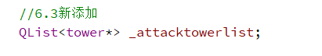

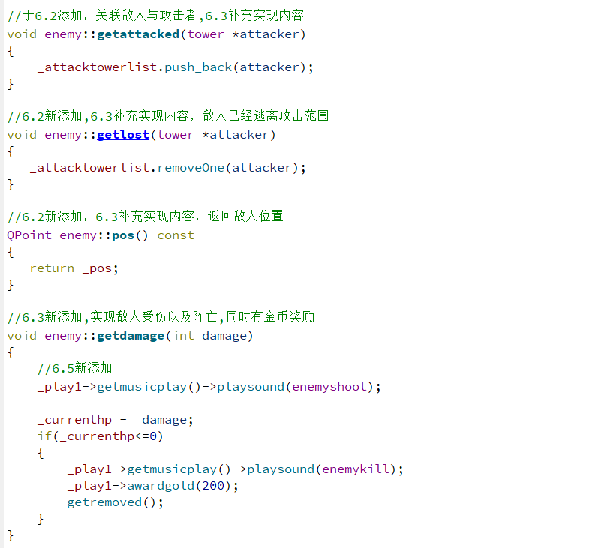

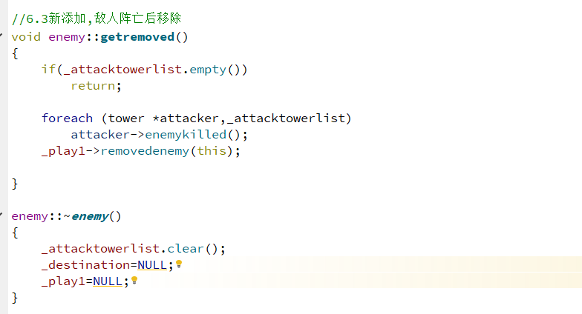

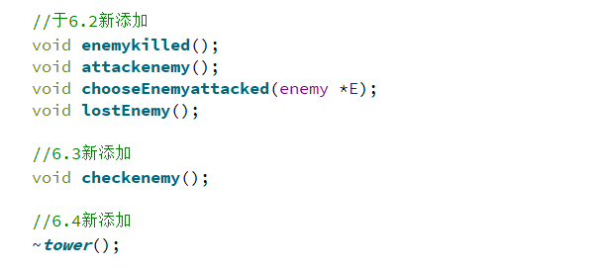

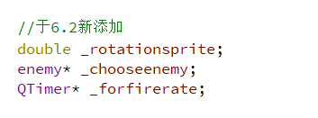

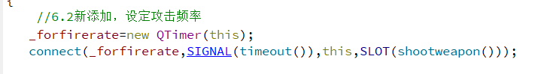

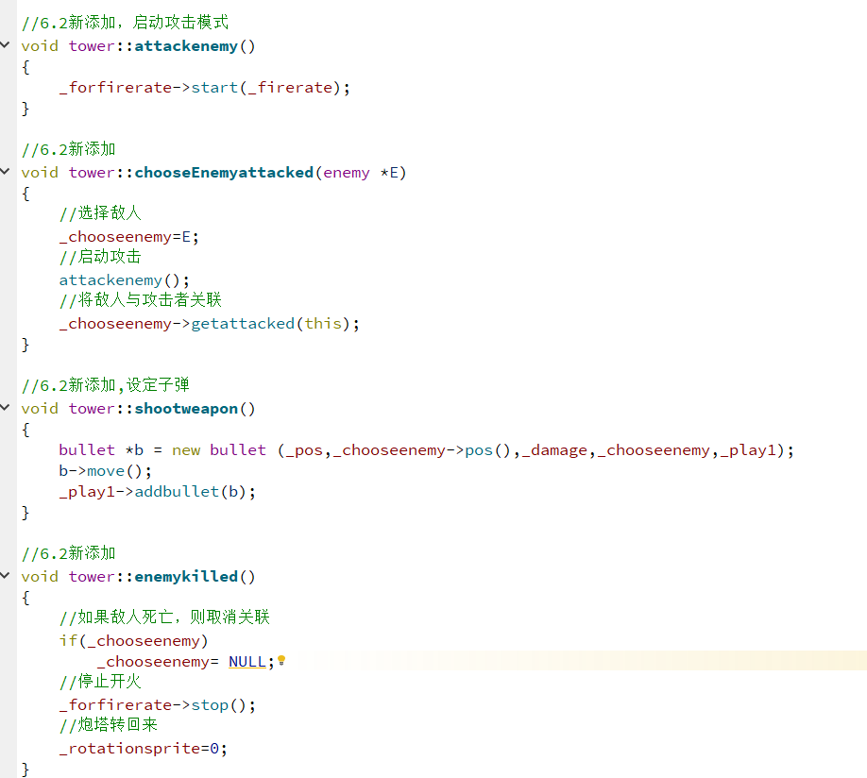

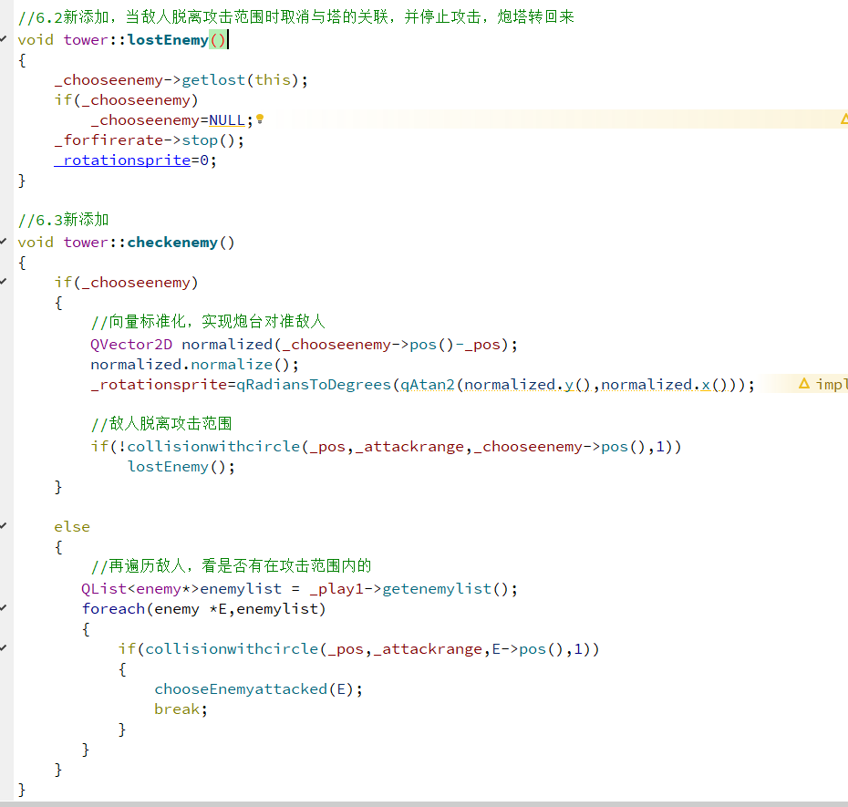

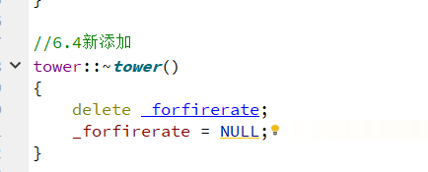

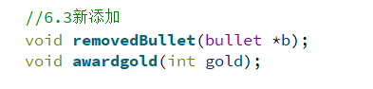

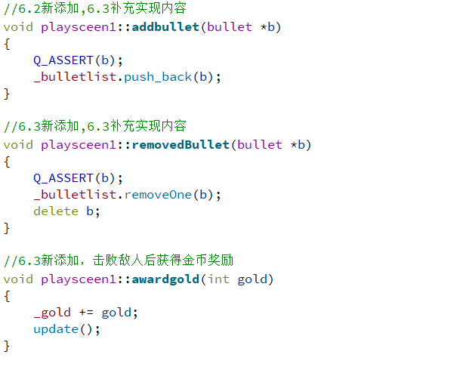

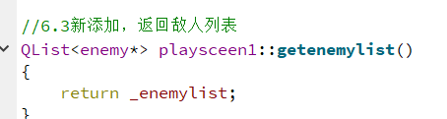

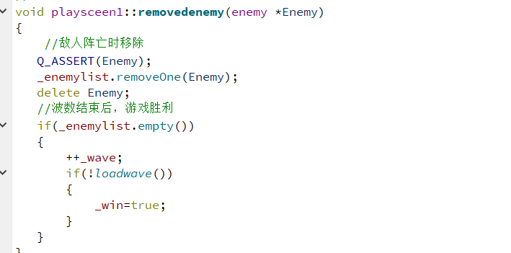

**新增了音乐类，实现了BGM和特定事件音效**

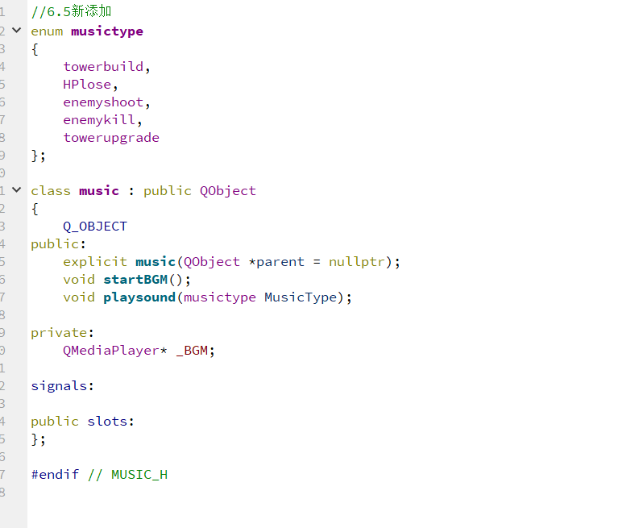

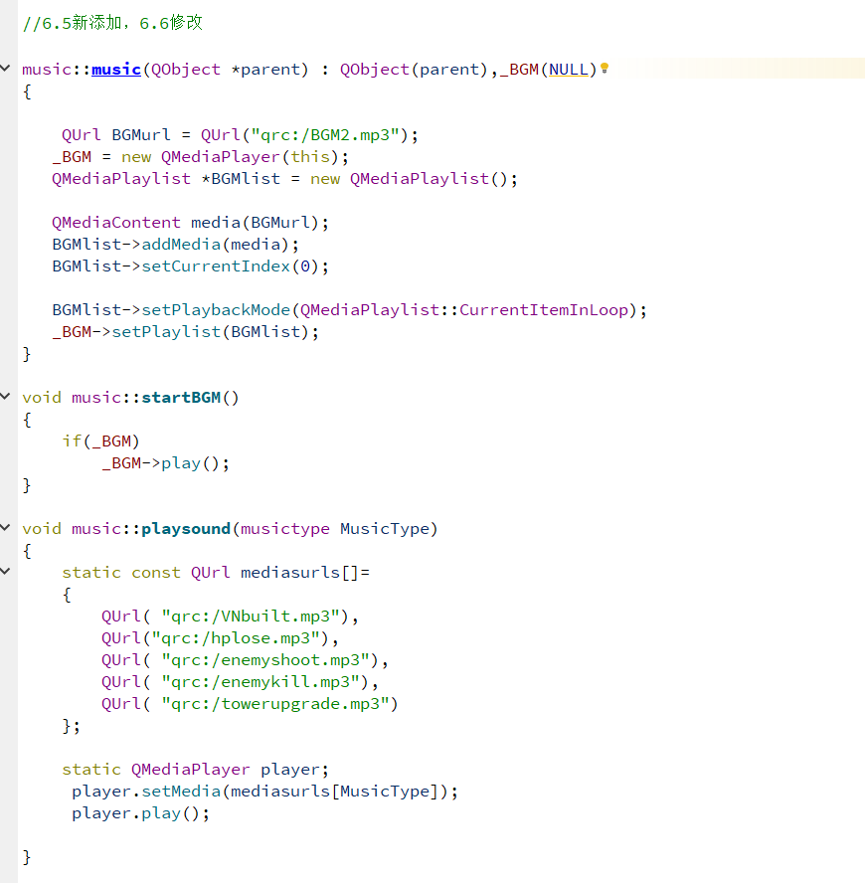

**新增了第二种敌人，血量和移动速度提升**

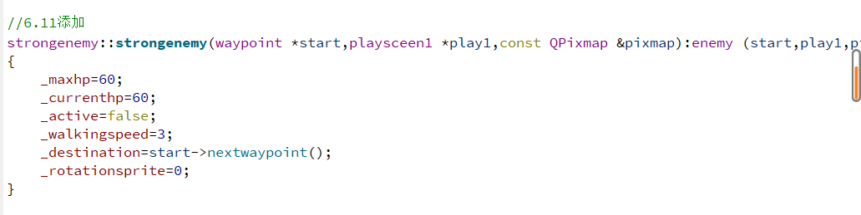

**修改了波数，在一定波数后会出现第二种敌人**

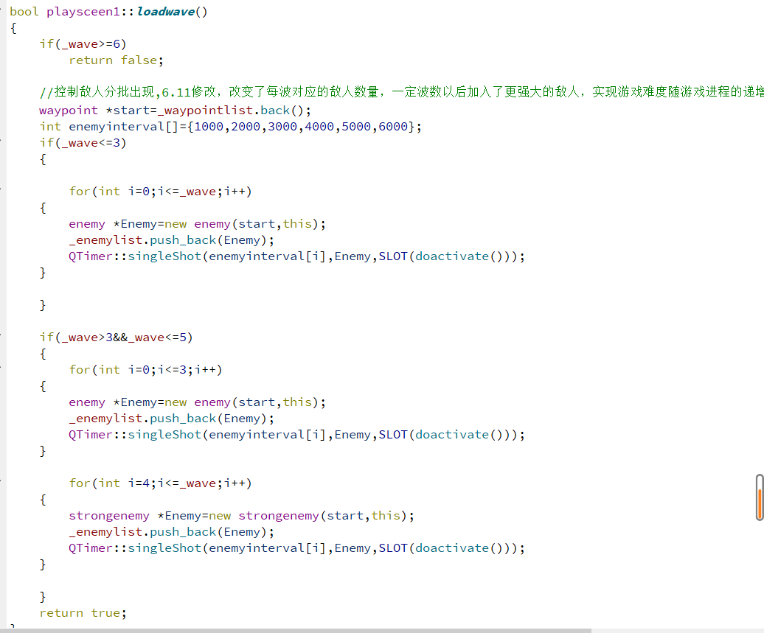

**新增了关卡2，难度相比关卡1提高，实现了主界面+选关界面+关卡1/2的跳转**

